PROBLEMI DI MOTO UNIFORMEMENTE ACCELERATO 2
Problema 1
Un ciclista si muove alla velocità di 6m/s quando decide di rallentare per 6s con accelerazione uniforme a=0,5m/s². Quanto spazio percorre nei 6s? Qual è la sua velocità finale? [ΔS=27m ; V₂=3m/s].

Problema 2
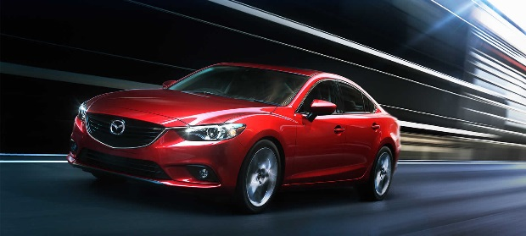
Un’auto si muove a 72km/h quando deve frenare! Dopo aver percorso uno spazio di 60m, la sua velocità è ridotta a 5m/s. Qual è l’accelerazione del motore? Quanto tempo impiega ad arrestarsi? [a=-3,125m/s² ; Δt=4,8s]

Problema 3
Un razzo si muove verso destra con una velocità iniziale di 50m/s, dopodiché inizia a decelerare con un’accelerazione di 5m/s² (in modulo).
Quanto spazio percorre prima di fermarsi? [ΔS=250m verso destra].
Dopo quanto tempo si ferma? [Δt=10s].
Dopo quanto tempo , a partire dal momento in cui ha iniziato a decelerare , si trova ad una distanza di 180m a destra dal punto di inizio di accelerazione? [Equazione di 2° grado e dunque 2 sol.: Δt_{I}=+15,29s ; Δt_{II}=+4,71s. Cosa significa fisicamente la presenza di due soluzioni?]
Con quale velocità? [2 sol: V_{I}=-26,45m/s ; V_{II}=+26,45m/s ; perché le due velocità sono opposte?]
Dopo quanto tempo dall’inizio dell’accelerazione il razzo passa ad una distanza di 180m a sinistra del punto di inizio accelerazione? [2 sol: Δt_{I}=+23,11s ; Δt_{II}=-3,11s ; perché ho una sol. negativa?]
Rispondi infine a queste ultime due domande supponendo una distanza di 320m a destra del punto di accelerazione [Impossibile, perché…]

Problema 4
Una cannonata è sparata da una collina a 180m di altezza: il colpo si muove verticalmente verso l’alto con velocità iniziale 90m/s. A causa della gravità, il corpo è accelerato con accelerazione 9,8m/s² verso il basso. Dopo quanto tempo il proiettile ricade al suolo? [Δt=18,37s]. Con quale velocità? [V₂=90m/s verso il basso]

